AŞAĞIDAKİ AÇIÖLÇERLERE İSTENİLEN AÇILARI ÇİZİNİZ
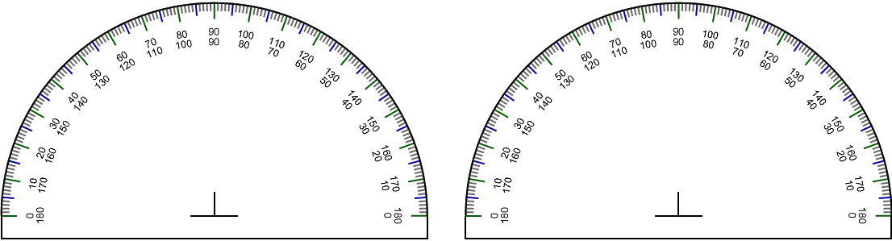
90 derece 70 derece

140 derece 40 derece

50 derece 160 derece

AŞAĞIDAKİ AÇIÖLÇERLERE İSTENİLEN AÇILARI ÇİZİNİZ
25 derece 85 derece

165 derece 55 derece

95 derece 115 derece

SOSYAL BİLGİLER :KENDİMİZİ TANITALIM

FİZİKİ ÖZELLİKLERİM EĞİTİM ÖZELLİKLERİM

Yaşım :……………………………………. Okulum :…………………………………..
Boyum :…………………………………… Sınıfım :……………………………………
Ağırlığım :………………………………… Numaram :………………………………..
Saç rengim :………………………………. Öğretmenim :……………………………..
Saç tipim :…………………………………
Göz rengim :………………………………
SOSYAL ÖZELLİKLERİM İLGİLERİM

Yaşadığım il/ilçe :……………………………….. Meraklarım :………………………………
Mahalle/Köy:…………………………………….. İlgi Alanım :………………………………...
Tuttuğum Takım :……………………………….. En Merak Ettiğim Şehir :…………………..
Katıldığım Etkinlikler :………………………….. En Merak Ettiğim Ülke :…………………..
Gezip Gördüğüm Şehir :………………………….
İlgilendiğim Spor Dalı :…………………………..

DUYGUSAL ÖZELLİKLERİM

En Sevdiğim Oyun :…………………………. En Sevdiğim Sanat :………………………………….
En Sevdiğim Sanatçı :………………………… En Sevdiğim Şehir :………………………………….
En Sevdiğim Renk :……………………………. En Sevdiğim Rakam :………………………………..
En Sevdiğim Sporcu :………………………….. En Sevdiğim Ders :…………………………………...
En Sevdiğim Oyuncaklar :…………………….. En Sevdiğim Yemek :………………………………...
En Sevdiğim Tatlı :……………………………. En Sevdiğim Hayvanlar :…………………………….
En Çok Sevindiklerim :………………………… En Çok Üzüldüklerim :………………………………
......................................................................…….. ………………………………………………………….
En Nefret Ettiklerim :…………………………… Korkularım :…………………………………………
…………………………………………………….. …………………………………………………………
Endişelerim :…………………………………….. İdeallerim :……………………………………………

BEN KİMİM ?
Yukarıda yazmış olduğun bilgileri dikkate alarak kendini tanıtıcı bir yazı yazar mısın ? ( El yazısı ile )
………………………………………………………………………………………………………………………………………………………………………………………………………………………………………………………………………………………………………………………………………………………………………………………………………………………………………………………………………………………………………………………………………………………………………………………………………………………………………………………………………………………………………………………………………………………………………………..…………….
………………………………………………………………………………………………………………………………………………………………………………………………………………………………………………………………………………………………………………………………………………………………………………………………

GARİP BALIKÇI

Bir gün bir balıkçı,av malzemelerini ve balık sepetini alarak oltayla balık tutmaya gitmiş.
Gittiği yerde arkadaşlarına “Bol şans!” deyip oltasını atmış. Kısa bir süre sonra oltasına büyük bir balık gelmiş; ama adam balığı iğneden kurtarmış. Kendi kendine “Olmadı” diyerek balığı suya bırakmış. Çevresindekilerin şaşkın ve alaycı bakışları arasında küçük bir balık daha yakalamış. Arkadaşları, “Büyükleri beğenmediğine göre bunu hiç tutmaz, hemen suya atar.” diye düşünmüşler. Oysa adam, balığı iğneden kurtardıktan sonra “Oh be!” diyerek sepetine atmış. Adamın bu garip tavırlarına şaşıran balıkçılardan biri sormuş: “Arkadaş, büyük balıkları suya geri atıyorsun; ama küçük balığı sevinçle sepetine koyuyorsun. Bunun anlamı nedir?”
Adam, gülümseyerek yanıtlamış: “Evet, balıklar büyük; ama benim sepetim küçük. Ben sepetime uygun balıkları yakalamalıyım.”
Bir insan …

Hakan BÜYÜKDERE
( Hayatımızı Değiştirecek Öyküler)

1. Bu öykünün ana düşüncesini yazın.
………………………………………………………………………………………………………………………………………………………………………………………………………………………………………………………………………………………………………
2. Öyküden çıkardığınız sonuca göre son paragrafı tamamlayın.
…………………………………………………………………………………………………………………………………………………………………………………………………………………………………………………………………………………………………………………………………………………………………………………………………………

Aşağıdaki soruları öyküye göre yanıtlayın ( 5N1K )

3. Öyküde kim anlatılıyor?
………………………………………………………………………………………………….

4. Öyküde olay nerede geçiyor?
………………………………………………………………………………………………….

5. Olay ne zaman oluyor?
………………………………………………………………………………………………….

6. Arkadaşları balıkçının davranışlarına niçin şaşırıyor?
…………………………………………………………………………………………………..

7. Balıkçı nasıl bir yanıt veriyor?
………………………………………………………………………...........................................

8. Siz balıkçının yerinde olsaydınız ne yapardınız?
…………………………………………………………………………………………………………………………………………………………………………………………………………………………

